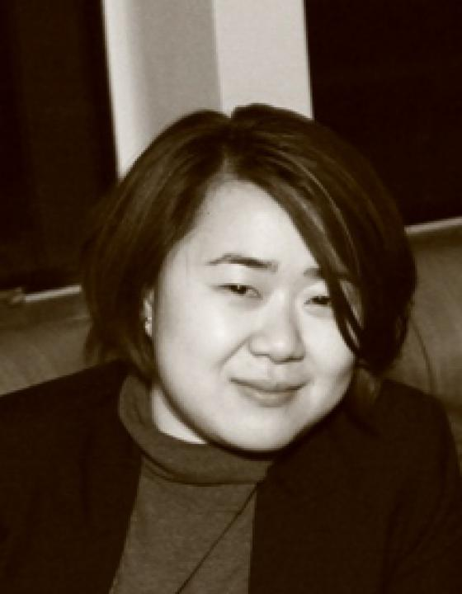 | 姚索菲  大家好！我叫姚索菲。我从1995年开始在莫斯科生活。对我来说，我的母语既是俄语也是汉语。自2007年开始，我一直提供专业的汉俄互译服务。我在安装工作、国际恰谈会和集训方面有工作经验。有8年以上的翻译工作经验。  在会谈中，我总会努力把会谈内容保持在预定轨道，从而使会谈达到预期效果。
翻译员

语言
- 汉语
- 俄语

转移类型
- 笔译
- 交替翻译

题目

工作经验

亮语翻译公司
2015 年 - 至今
汉语翻译
参加过以下项目：
- • 上海合作组织框架下的会谈（2008-2009年）；
- • “King Lion”有限责任公司技术和安装工作（2007-2008年）；
- • 天狮公司在俄罗斯培训（2008年）；
- • 塑料生产设备的调试安装（2008-2010年）。

中国进出口公司
2010 年 - 2015 年
经理助理，汉语翻译
制定领导和随行代表团工作日程，在谈判中担任翻译，寻找供货商，随行出差。

“Litsom k Vostoku”翻译公司
2008 年 - 2010 年
汉语翻译
陪同工程师完成安装调试工作，展会商务翻译，在国家级会晤上担任翻译助理。

对外经济事务
2006 年 - 2008 年
经理助理
战略文件翻译，陪同领导出差，参加商务会谈，寻找新客户，维护老客户。

教育

学院: 莫斯科语言学学院 (2007 年 – 2010 年)
专业: 翻译和翻译学

请在我们的网站上查看翻译员的完整资料:

 | 如需在网站上查看翻译员的个人资料，请扫描二维码。  https://www.ezhongfanyi.com/translators/yao-sofiya | 亮语翻译公司  ezhongfanyi.com  liangyufanyi@163.com  +7 (495) 147-56-20
 |  |  | 
质量 | 保障 | 实惠 | 速度和便利
- 翻译仅由母语人士完成  - 我们的译员均毕业于中国和俄罗斯的顶尖高校  - 我们根据主题和领域，精准匹配专业译员  - 支持处理多种中文地方方言 | - 译员均持有翻译资格证书和相关学历文凭  - 自2014年起专注于中文翻译工作  - 获得大量客户好评  - 与大型政府机构建立合作 | - 由母语人士提供高质量翻译，价格合理  - 截取部分译文，免费试译  - 我们的服务遍布俄罗斯50座城市和中国45座城市  - 为长期合作客户提供专属优惠 | - 中文翻译日均完成250页以上  - 15分钟内快速匹配译员  - 市中心可办理文件公证  - 办公室在沈阳市和莫斯科市

